Harmonische Schwingung eines Federpendels
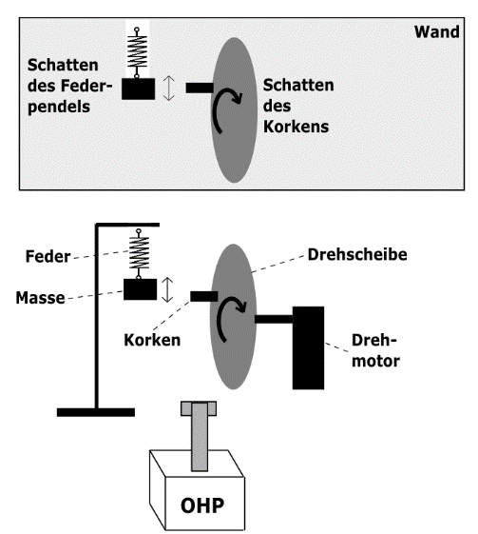
Um zu überprüfen, ob es sich beim Federpendel um eine harmonische Bewegung handelt, kann man folgenden Versuchsaufbau verwenden. Eine Feder wird an eine Stativvorrichtung gehangen. Am unteren Ende der Feder wird eine Masse befestigt. Auf der anderen Seite wird eine Drehscheibe an einen Drehmotor geschraubt. Auf der Drehscheibe befestigt man z.B. einen Korken. Der gesamte Aufbau wird mit Licht eines Overheadprojektors beschienen, sodass der Schatten (Projektion) auf der dahinter liegenden Wand zu sehen ist. Beobachtung Bei geeigneter Drehzahl der Drehscheibe und dazu passendem Auslenken des Federpendels laufen beide Bewegungen (die der Masse und die des Korkens) vollständig synchron ab. Da die Bewegung des Korkens eine konstante (harmonische) Bewegung ist, kann man aus der Synchronität schließen, dass es sich auch bei der Bewegung der Masse am Fadenpendel um eine gleichmäßige (harmonische) Bewegung handelt.
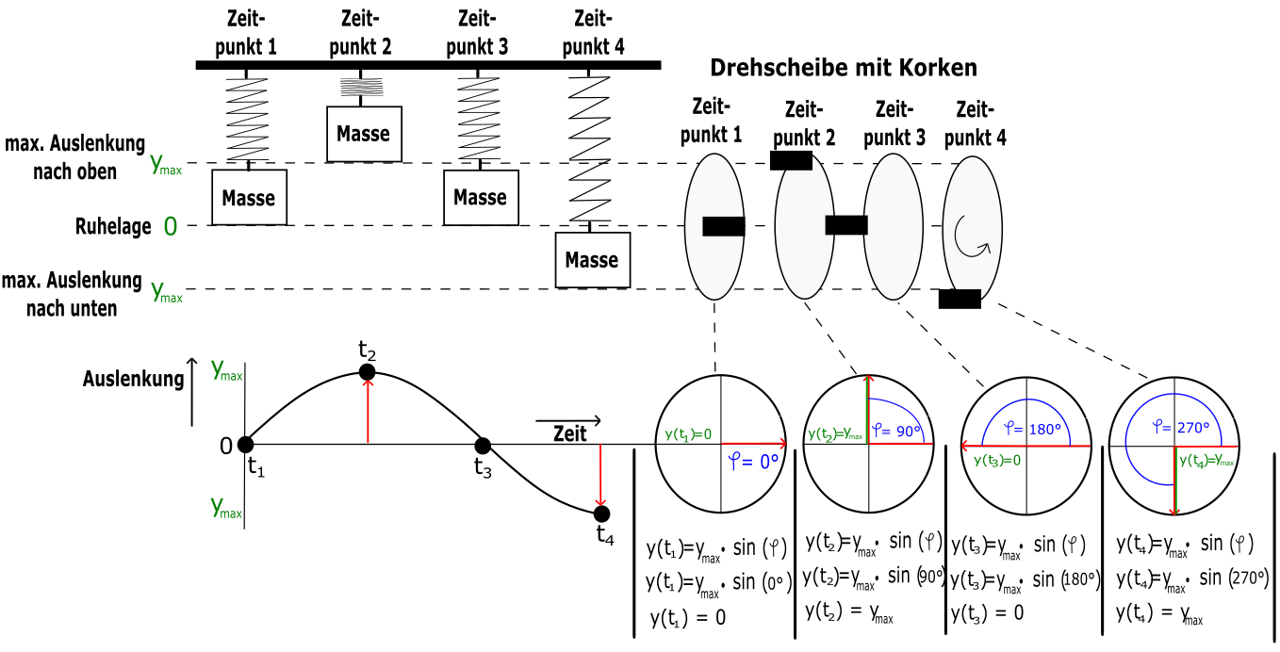
Bei einem geeigneten Koordinatensystem kann man die Bewegung eines Federpendels durch die allgemeine Zeit-Ort Funktion
y(t) = y_{max} ∙ sin (ω ∙ t)
oder
y(t) = y_{max} ∙ sin ( )
beschreiben. Nach je 360° bzw. 2π ist das Federpendel einmal vollständig hoch, runter und wieder hochgeschwungen. Deshalb wiederholen sich die Werte für y(t) alle 360° bzw. 2π.

